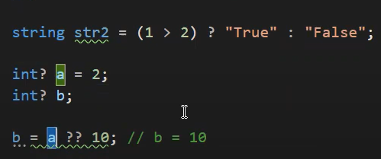

Если a = null , тогда в и запишется 10, если а не null тогда будет значения a

****